Центр «Мой бизнес» совместно с Центром компетенций в АПК Курской области провел семинар для грантополучателей «Агростартап» и «Семейная ферма»
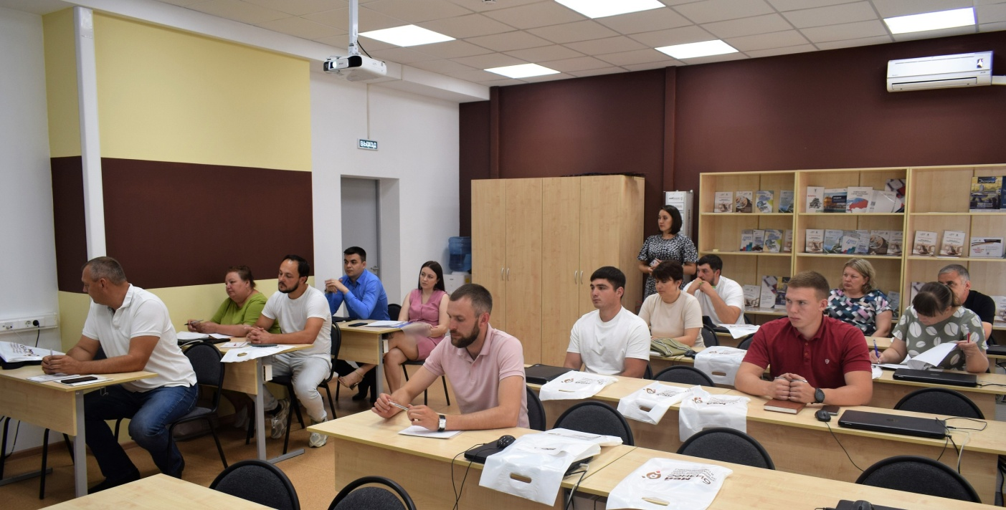
Спикерами выступили эксперт по вопросам бухгалтерского учета, представители Управления ФНС России по Курской области, специалисты Центра компетенций в АПК Курской области. Обсуждались меры поддержки, плюсы и минусы налоговых режимов, возможности продвижения бизнеса, особенности финансово-бухгалтерского учета внутри организации и многое другое.
Аграрный бизнес в России сегодня считается одним из самых перспективных направлений экономики. Производство мяса, молока, фруктов, овощей будет востребовано всегда. Надеемся, что знания, полученные на семинаре, станут хорошим подспорьем и помогут вывести хозяйства на новый уровень развития.
Центр "Мой бизнес" реализует мероприятия по нацпроекту "Малое и среднее предпринимательство".

